**CUDA+CuDNN下载、安装及配置**

**下载安装前请先检查电脑为NIVIDIA显卡，为系统盘预留足够的空间。**

**1. 基本介绍（可以跳过不看）**

对于Microsoft Windows平台上使用CUDA工具箱，需要的安装如下内容：

* A CUDA-capable GPU
* A supported version of Microsoft Visual Studio
* the NVIDIA CUDA Toolkit

并且**Visual Studio最好在CUDA Toolkit之前安装。**

目前NVIDA更新的CUDA是CUDA 9.0，支持Visual Studio 2017，**选择CUDA9.0版本**。

CUDA-capable GPU

其中NVIDIA相应的GPU所支持的CUDA capable可以参考《GPU调研》文档，或者是可以到NVIDIA官方网站：[GPU capable地址](http://www.nvidia.cn/object/cuda-cn.html)

http://www.nvidia.cn/object/cudazone-cn.html

还可以参考NVIDIA对GPU 的capable解释为：[文档地址](http://docs.nvidia.com/cuda/cuda-c-programming-guide/index.html)。

<http://docs.nvidia.com/cuda/cuda-c-programming-guide/index.html>。

而相应的GPU驱动也可以到NVIDIA网站进行下载：[驱动地址](http://www.geforce.cn/drivers)。

http://www.geforce.cn/drivers

当安装完驱动后就可以安装GPU-Z检测自己机器是否支持CUDA编程。若通过GPU-Z检测发现信息不完全，可能是驱动安装不成功，这时可能是主板等驱动安装不成功。

**2.下载**

NVIDIA为CUDA提供的最新版本的Toolkit是8.0版本，其中它提供的Windows、Linux x86、Linux POWER8和Mac OSX版本，若需要可访问：[CUDA Toolkit地址](CUDA%20Toolkit地址)。<https://developer.nvidia.com/cuda-downloads>

**CUDA 9.0下载：**

**https://developer.nvidia.com/cuda-downloads?target_os=Windows&target_arch=x86_64&target_version=10&target_type=exenetwork**

# 3.安装

3.1直接双击exe文件，弹出后，首先会监测一下你的运行环境，如果找不到NIVIDIA对应的显卡设备，他会提示你是否要继续安装。**电脑一定要是NIVIDIA的显卡，且对性能有一定要求（8800以上）。**

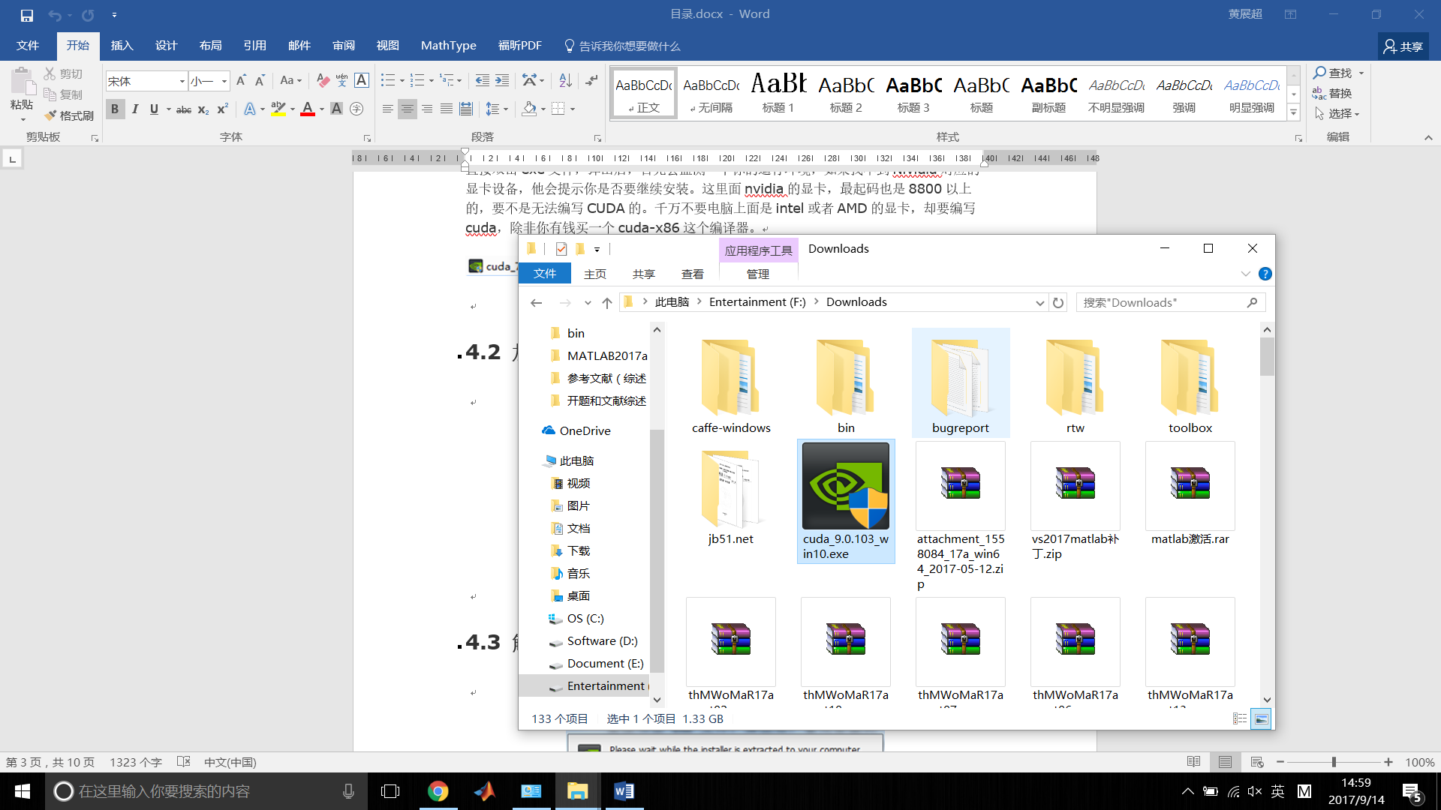

3.2解压路径选择**（只是存放安装文件，安装完成可删除）**

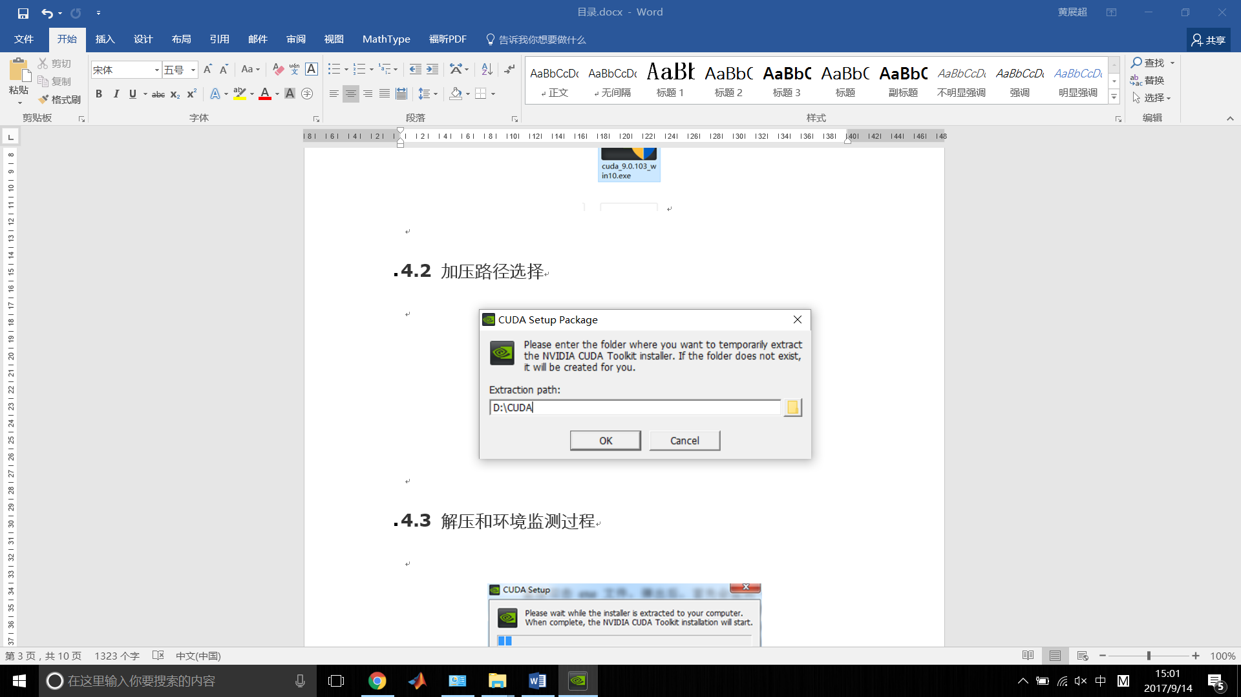

3.3解压和环境检查过程

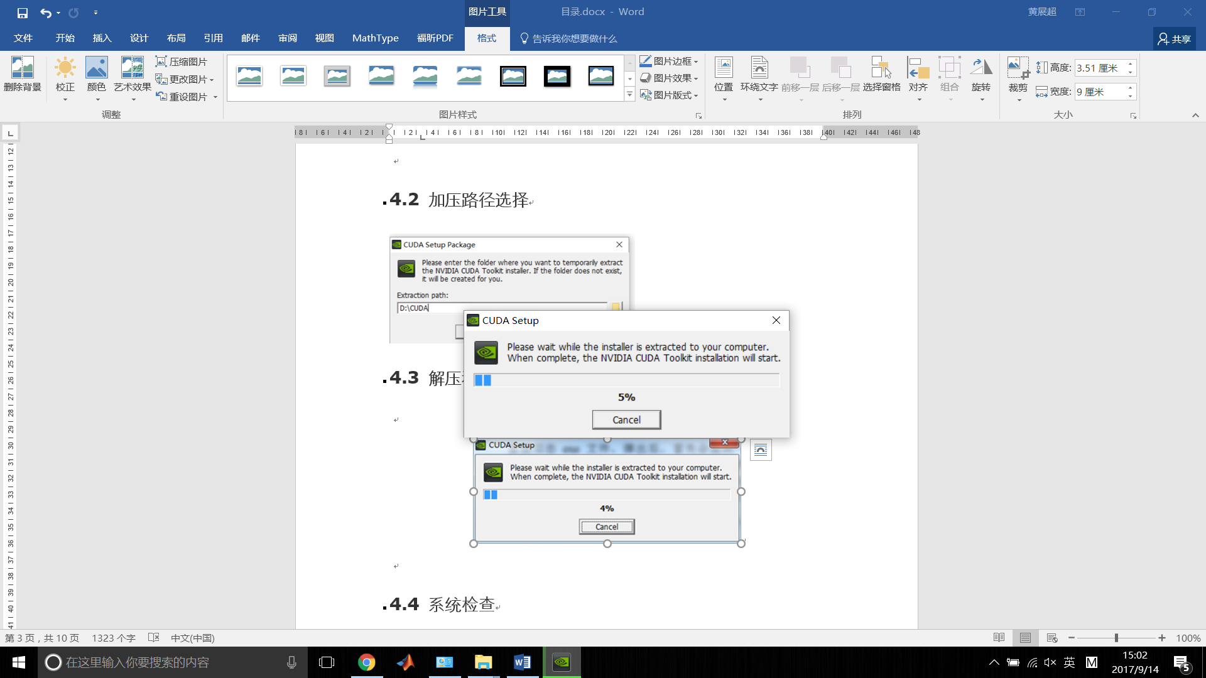

3.4系统检查

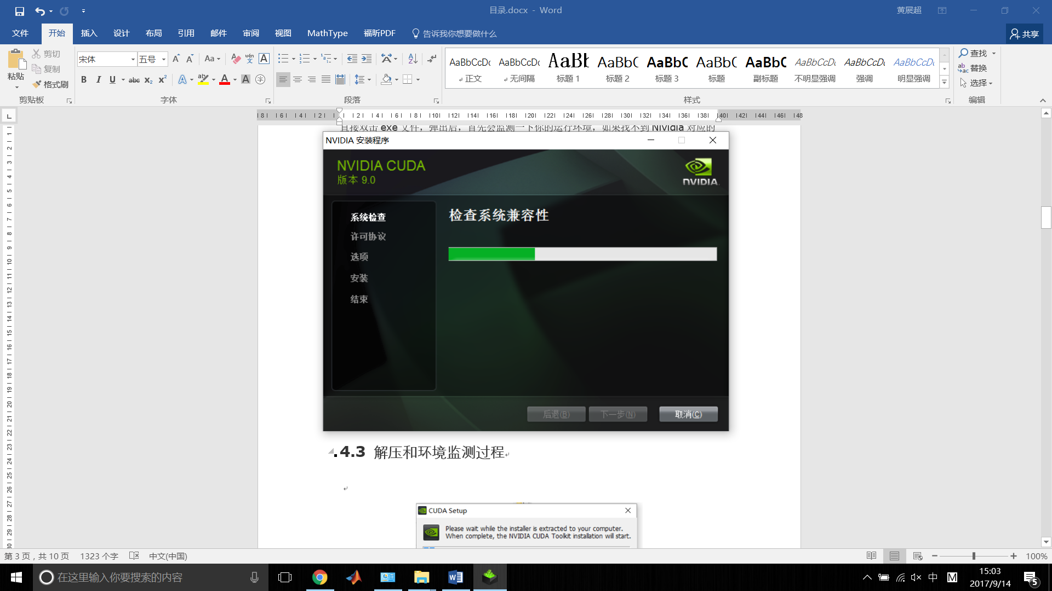

3.5选择同意并继续

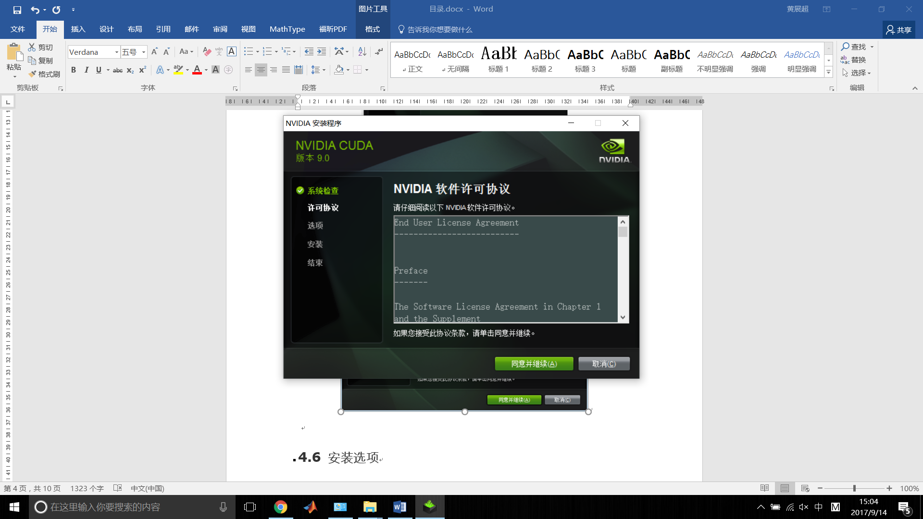

3.6安装选项

最好选择"自定义"模型进行安装，而不要选择"精简"模型，防止某些选项没有安装而影响后续的工作。

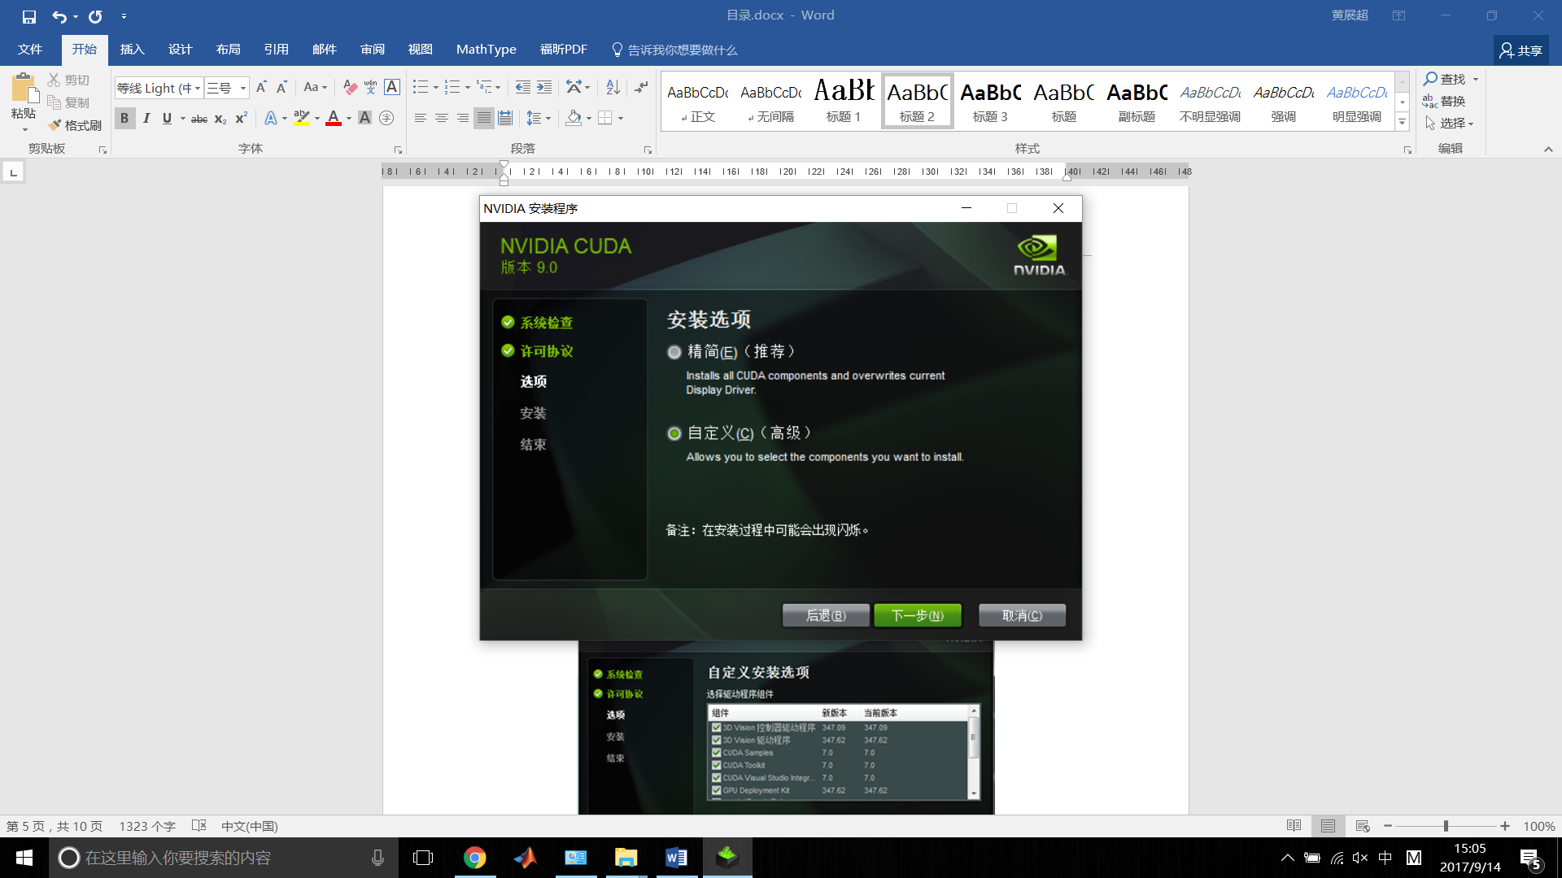

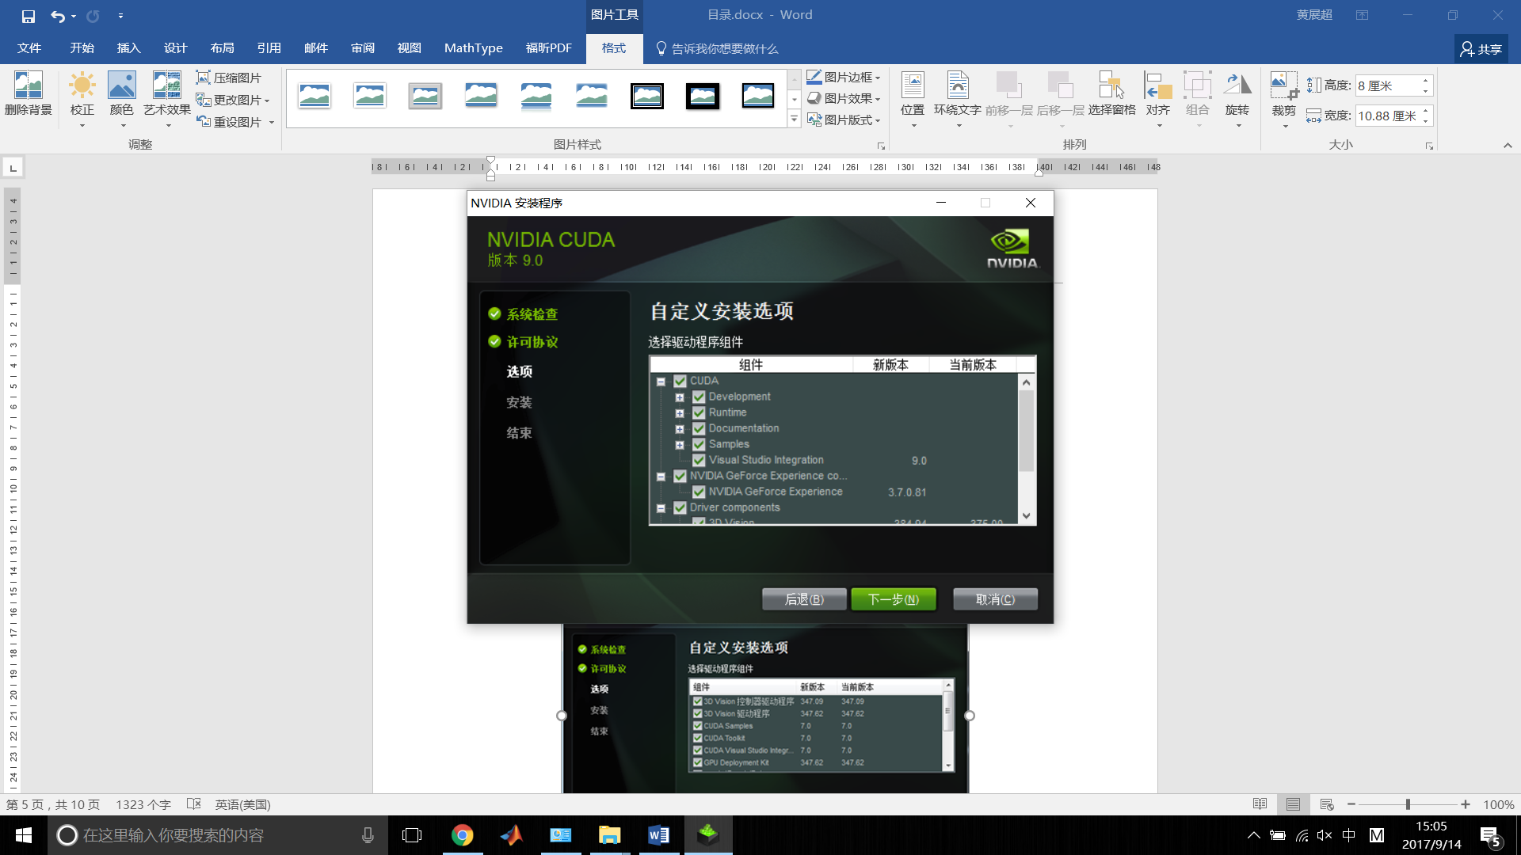

 3.7 安装位置

选择安装路径，其中三个安装位置也按默认进行安装，后续可能需要参考官方文档进行学习，而默认路径也好找到相应的文件。下一步。

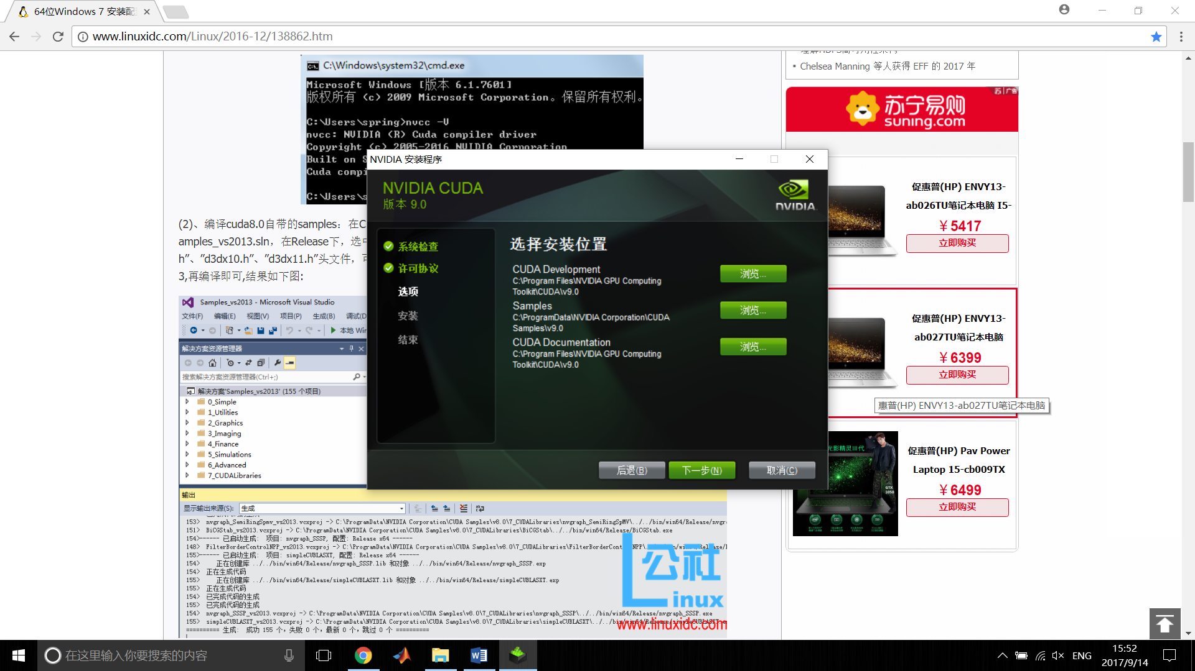

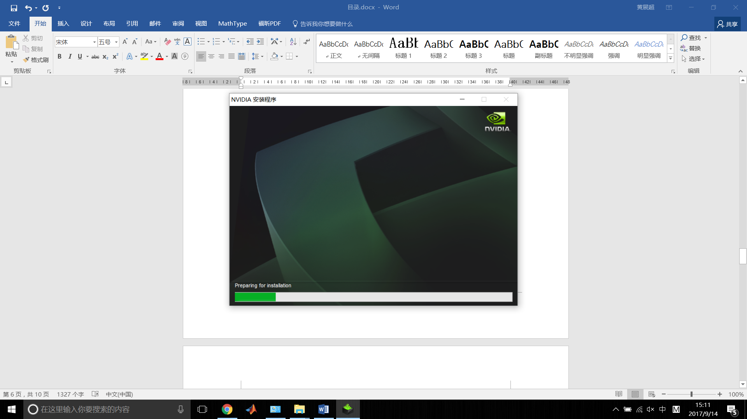

3.8完成安装

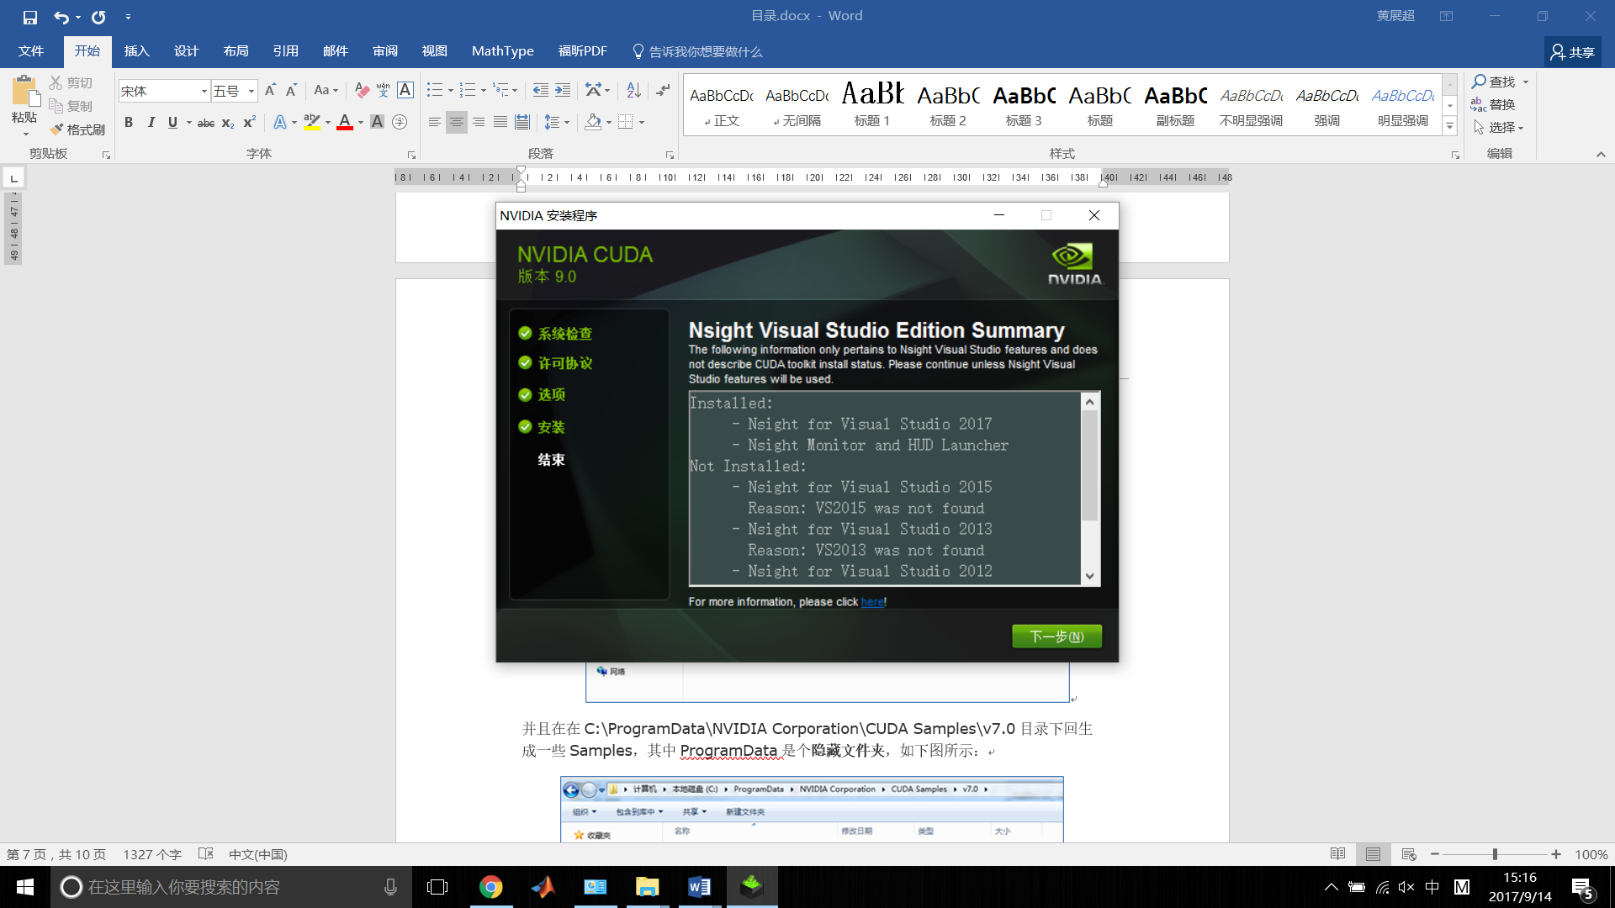

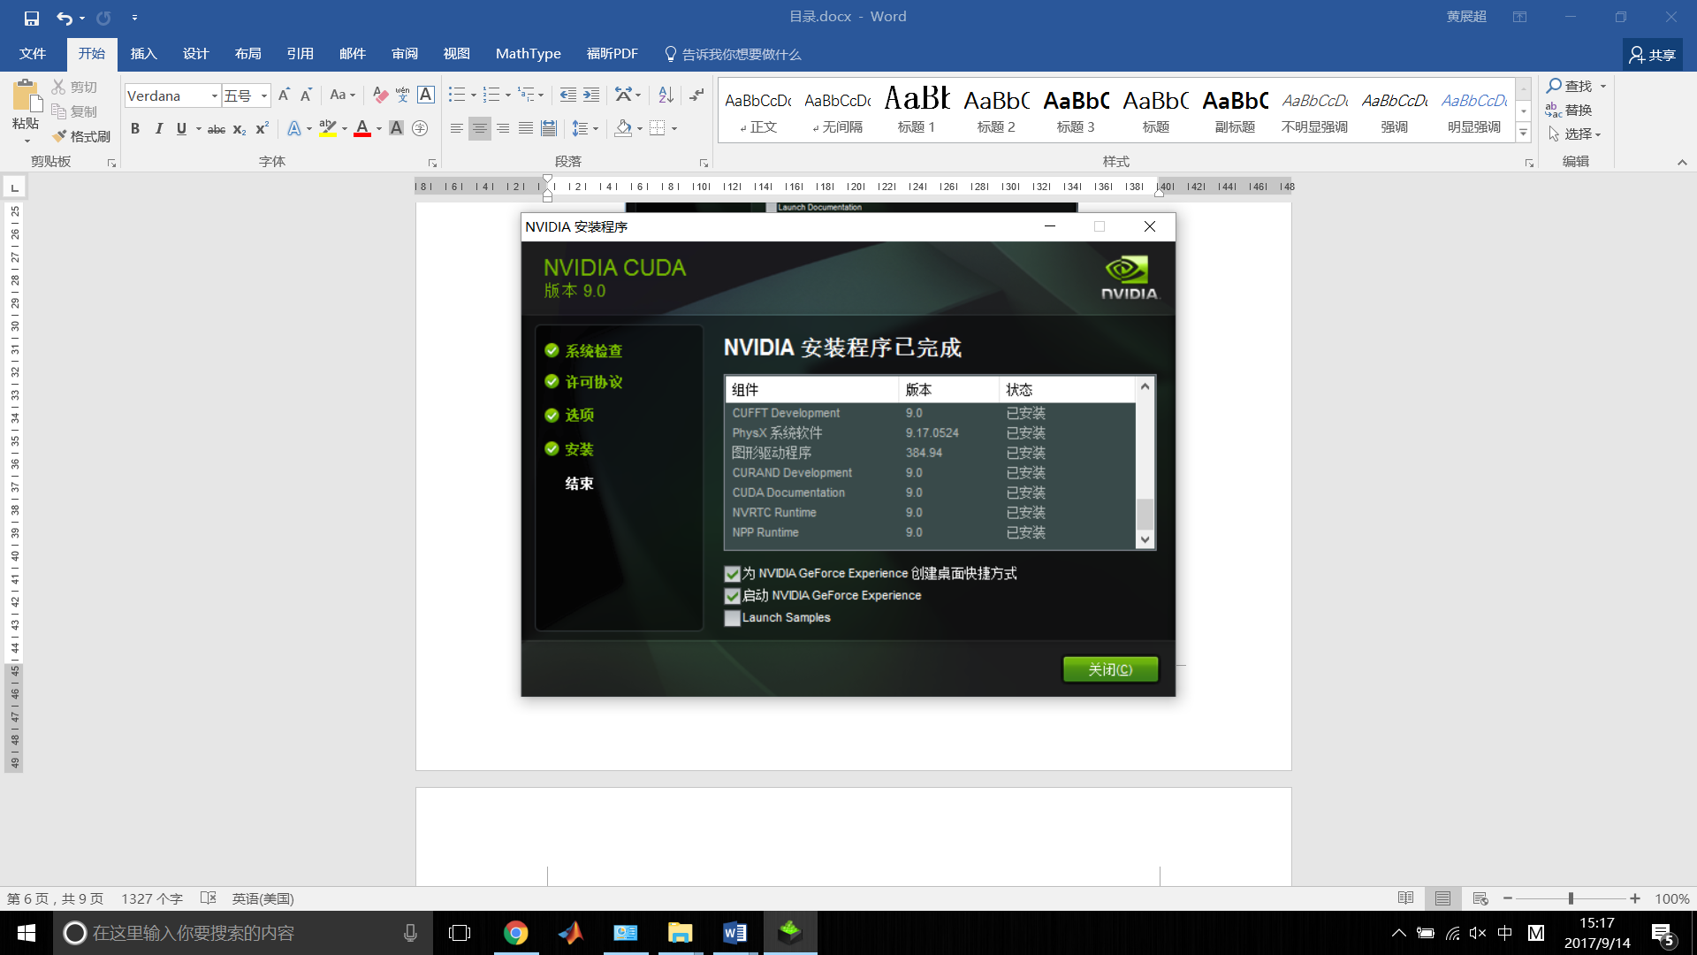

3.9检查编译器

检查是否已经成功安装了**nvcc编译器**了，这个工具是GPU程序的编译器。可以通过Windows提供的命令窗口进行验证，启动命令窗口的步骤为：

开始→所有程序→附件**→**命令提示符；

通过在命令窗口中输入：nvcc –V，若出现如下图的程序，说明成功安装。

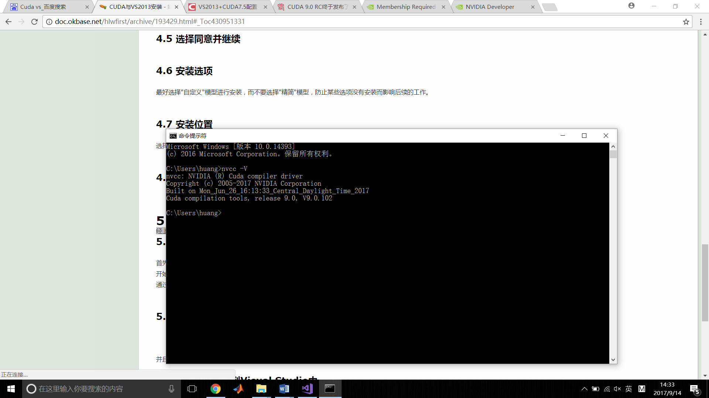

3.10验证CUDA Toolkit

安装完成CUDA后，在安装目录下会有如下图的文件：

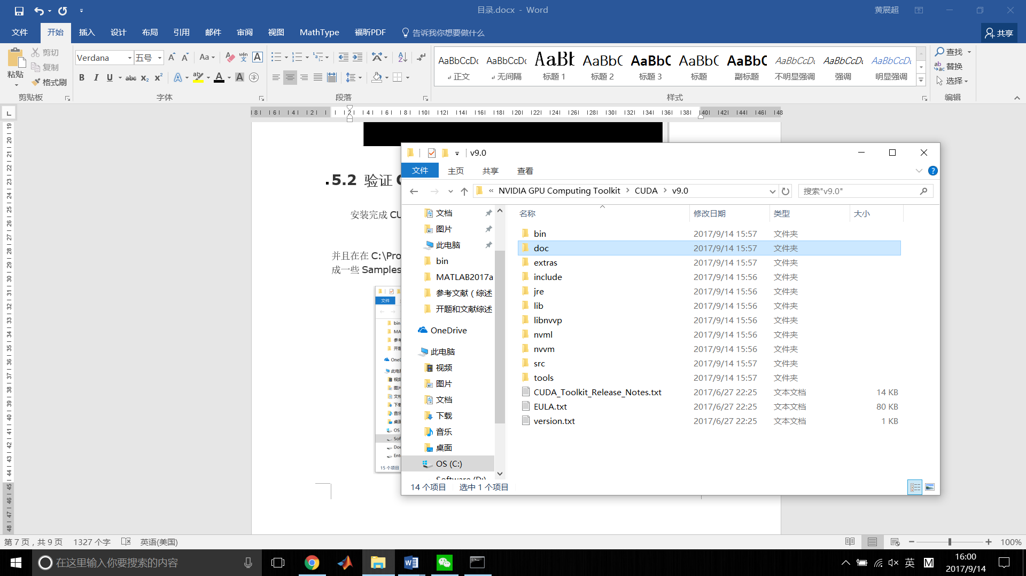

并且在在C:\ProgramData\NVIDIA Corporation\CUDA Samples\v9.0目录下回生成一些Samples，其中ProgramData是个**隐藏文件夹**，如下图所示：

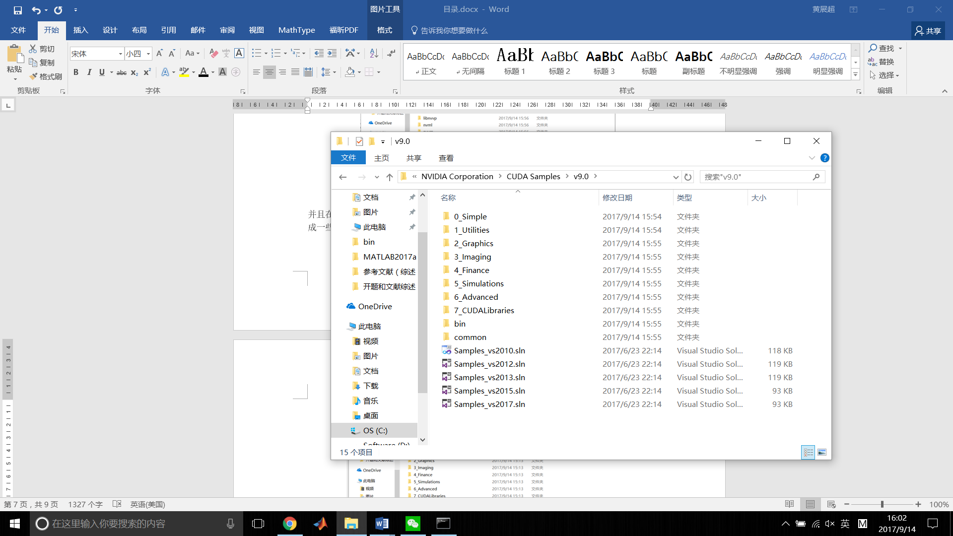

**4. CUDA环境配置**

打开Visual Studio 2017

选择属性管理器，Debug右键，属性，打开Debug属性页。

4.1设置VC++目录

4.1.1可执行文件目录设置为

C:\Program Files\NVIDIA GPU Computing Toolkit\CUDA\v9.0\bin

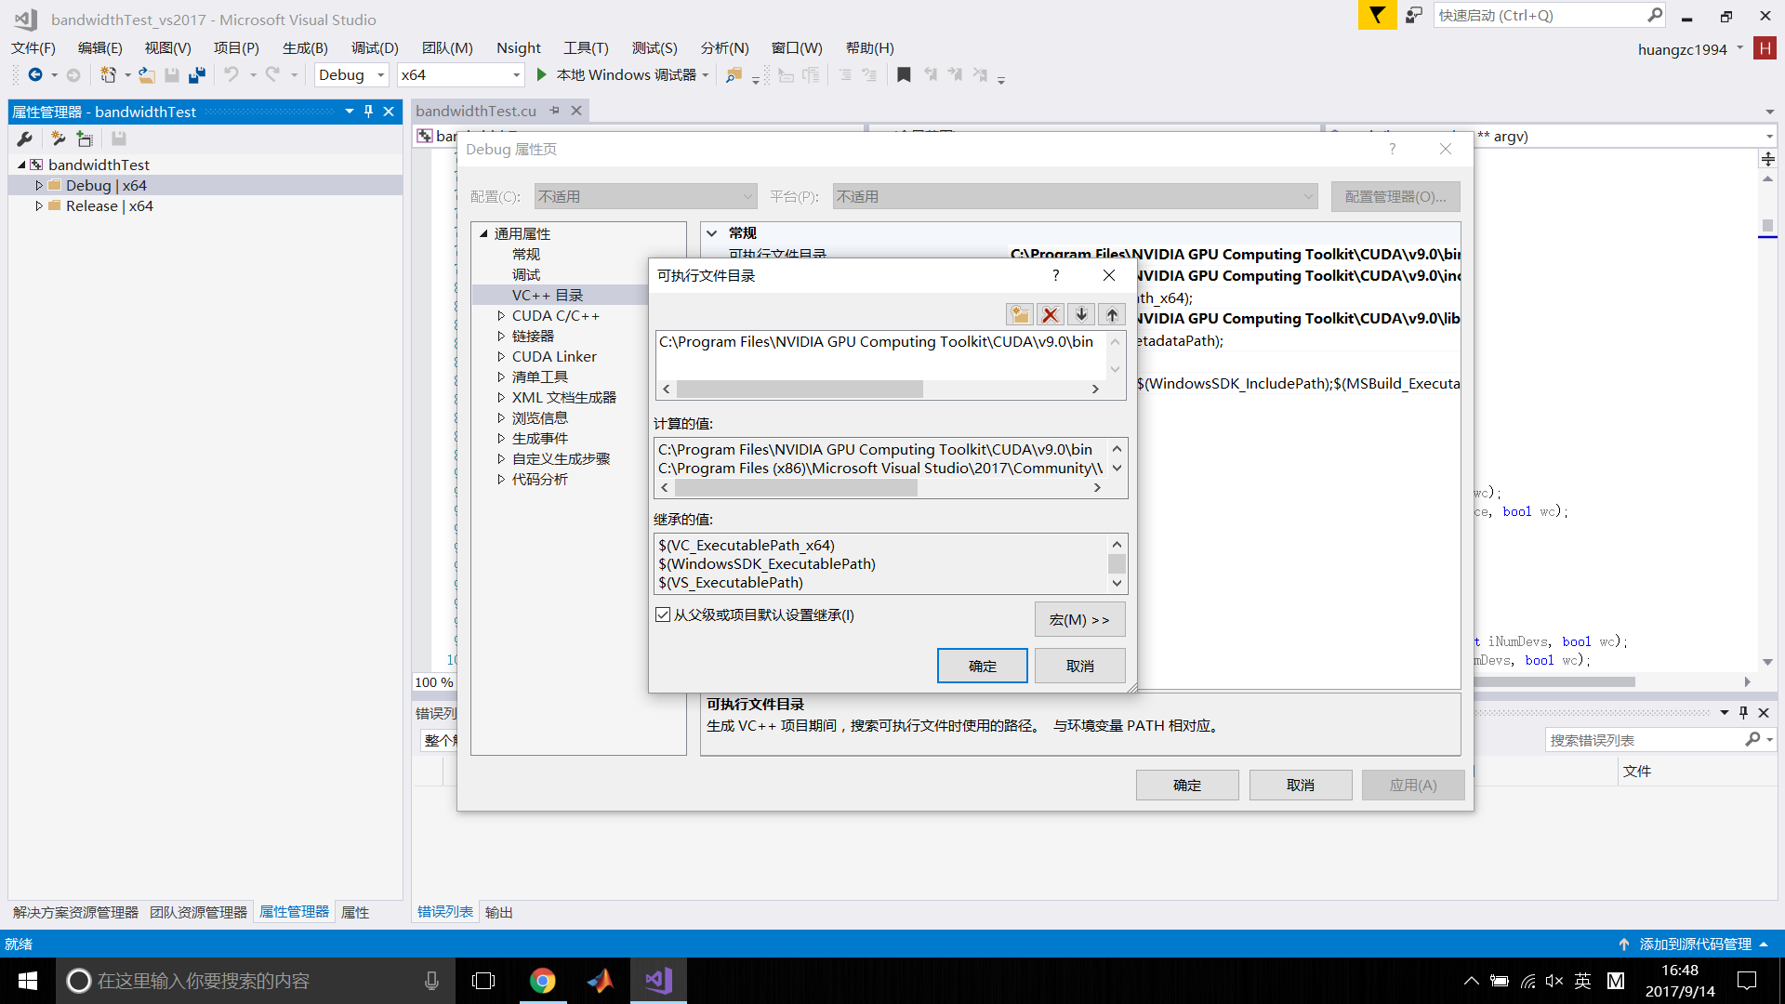

4.1.2包含目录，设置为

C:\Program Files\NVIDIA GPU Computing Toolkit\CUDA\v9.0\include（如果是安装在默认路径的话这样设置）

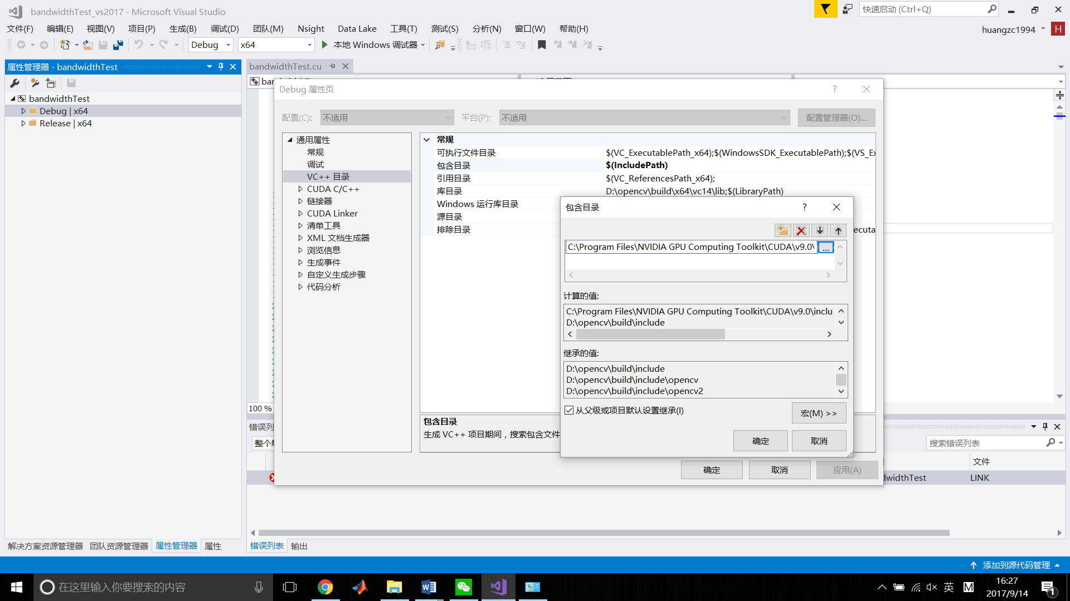

4.1.3库目录设置为：

C:\Program Files\NVIDIA GPU Computing Toolkit\CUDA\v9.0\lib\x64（64位）

C:\Program Files\NVIDIA GPU Computing Toolkit\CUDA\v9.0\lib\Win32（32位）

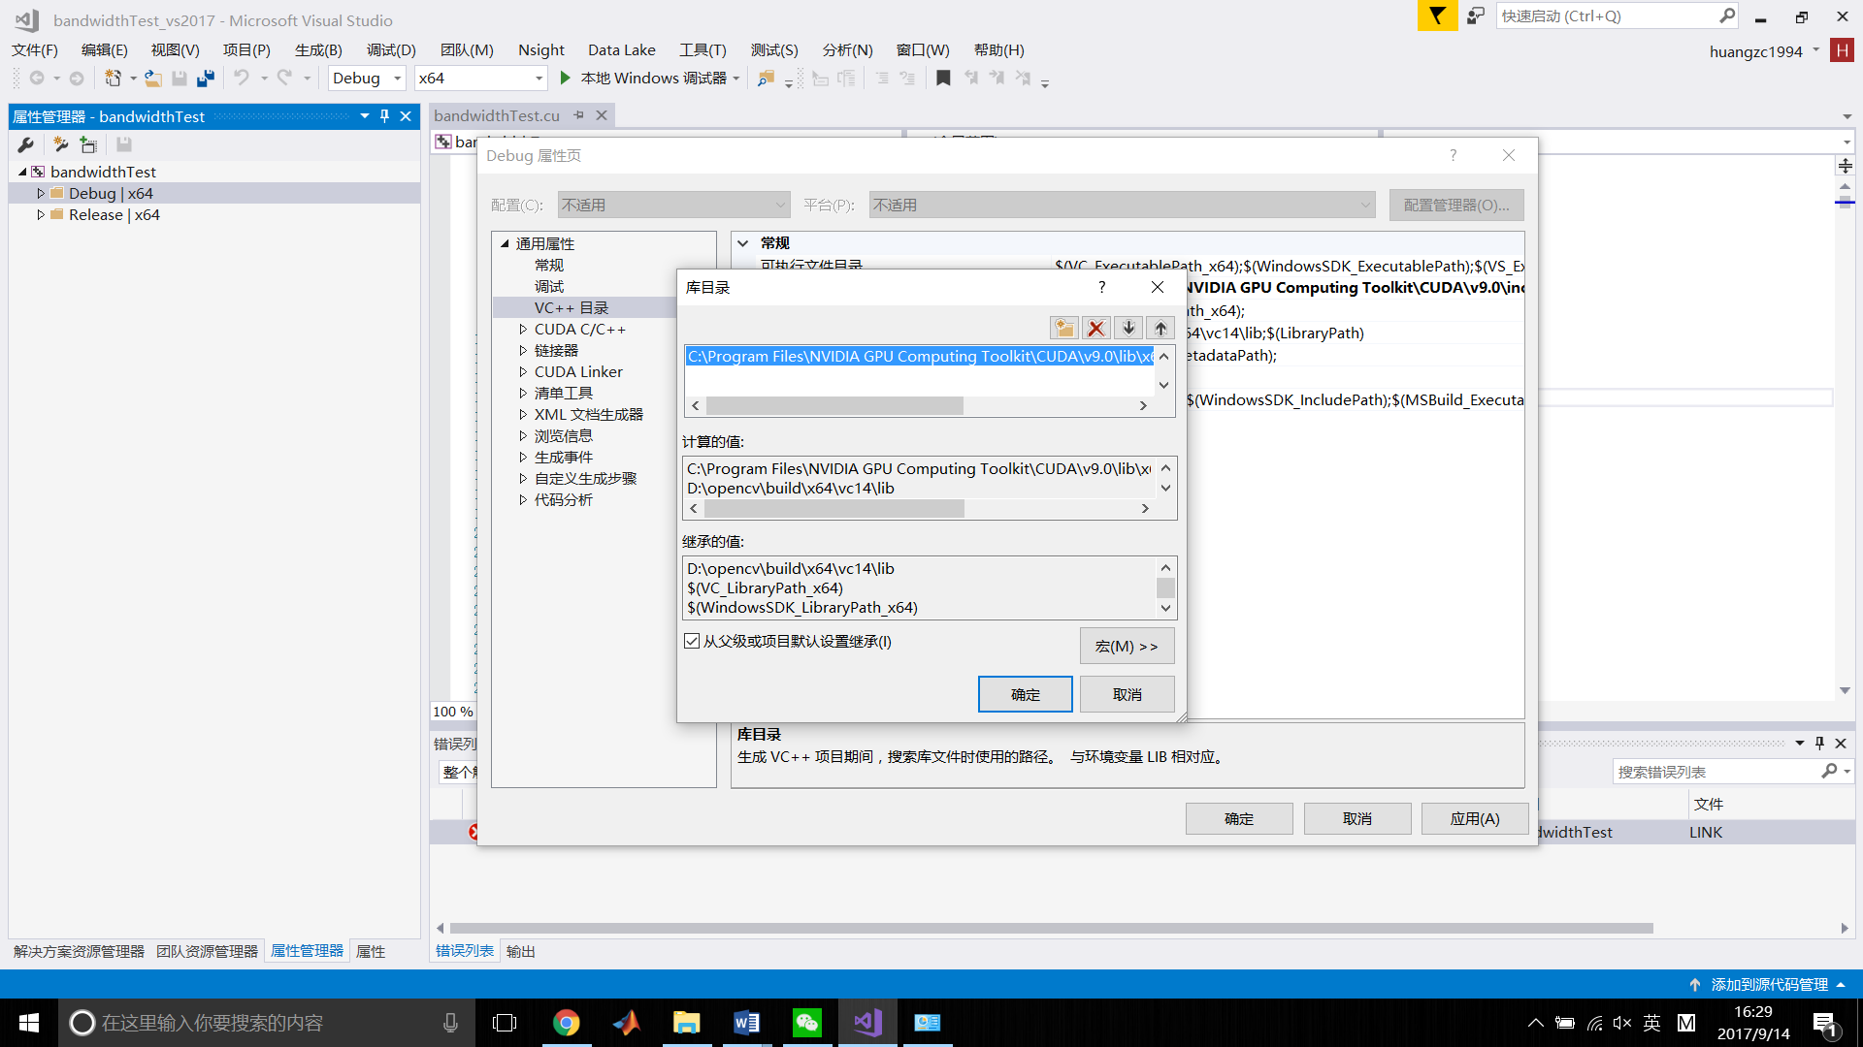

4.2附加依赖项设置

左侧选择链接器，输入，附加依赖项

添加库文件（lib-）x64文件夹所有库文件名.lib）：

cublas.lib

cuda.lib

cudadevrt.lib

cudart.lib

cudart_static.lib

nvcuvid.lib

cufft.lib

cufftw.lib

curand.lib

cusolver.lib

cusparse.lib

nppc.lib

nppial.lib

nppicc.lib

nppicom.lib

nppidei.lib

nppif.lib

nppig.lib

nppim.lib

nppist.lib

nppisu.lib

nppitc.lib

npps.lib

nvblas.lib

nvcuvid.lib

nvgraph.lib

nvml.lib

nvrtc.lib

OpenCL.lib

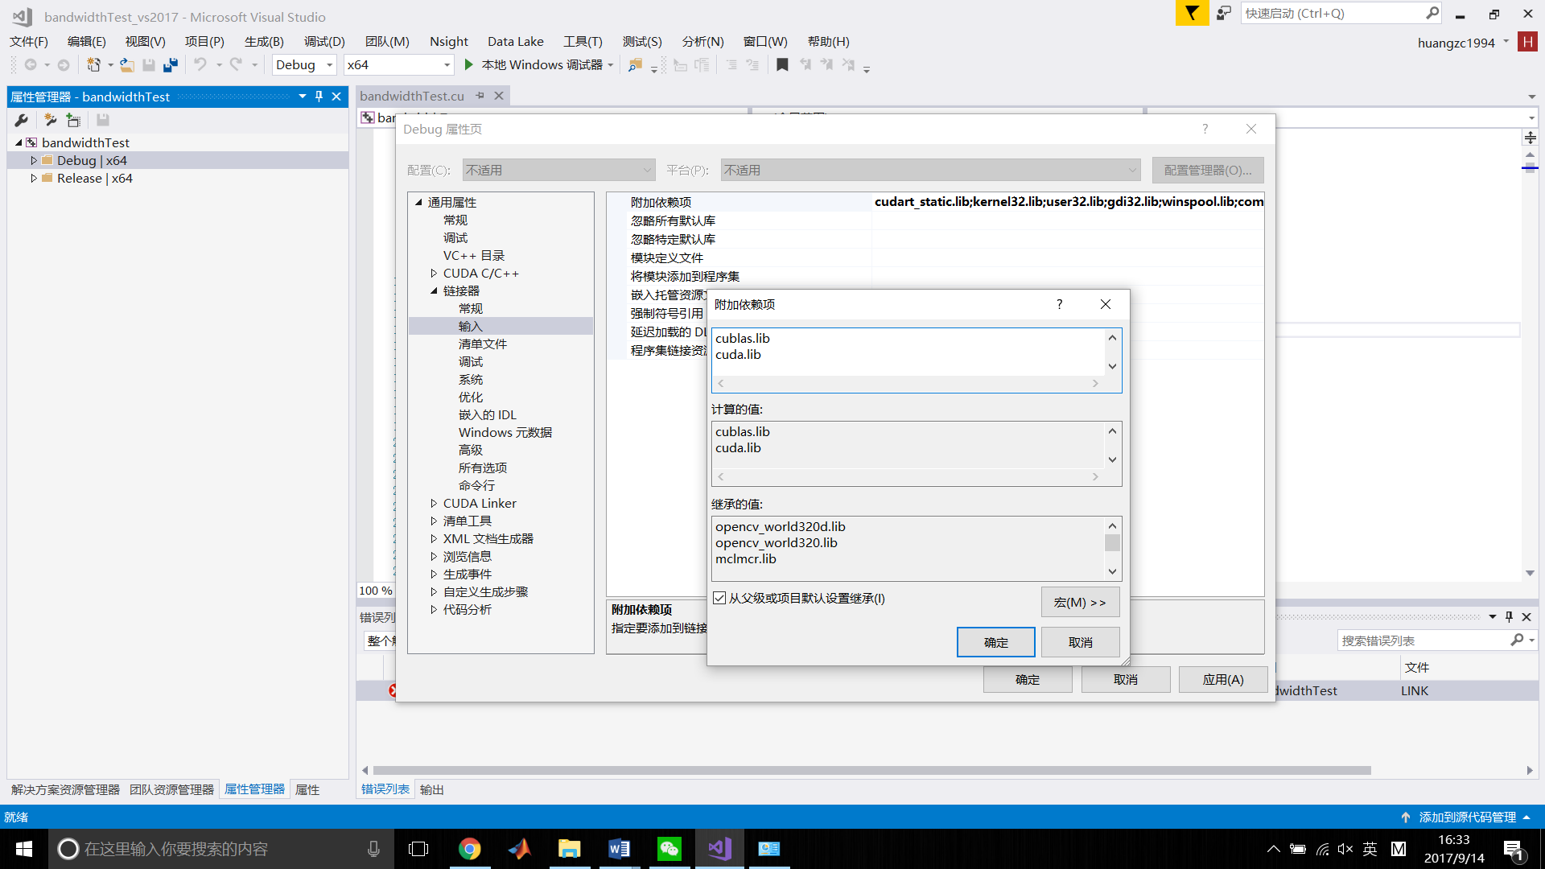

**5.验证CUDA是否集成到Visual Studio中**

为验证Visual Sdudio工具是否能进行CUDA开发，并能识别CUDA程序，我们可以通过CUDA Toolkit提供的Samples进行测试。可以随便打开一个Samples例子，如下图路径中的bandwidthTest_vs2017程序。

E:\CUDA\CUDASamples\1_Utilities\bandwidthTest（解压路径）

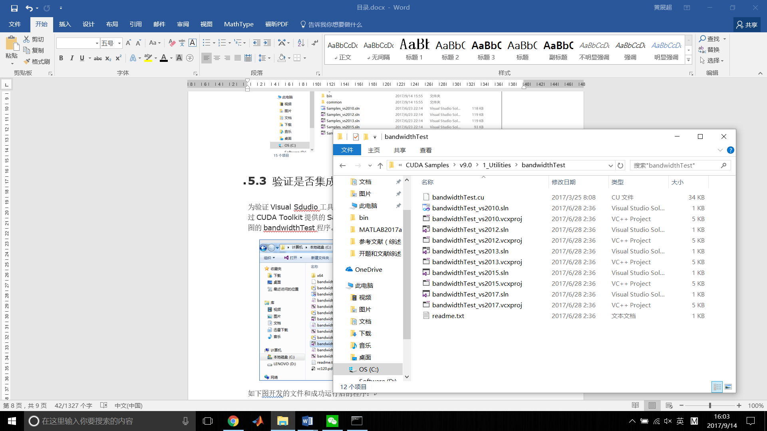

如下图打开的文件和成功运行后的程序：

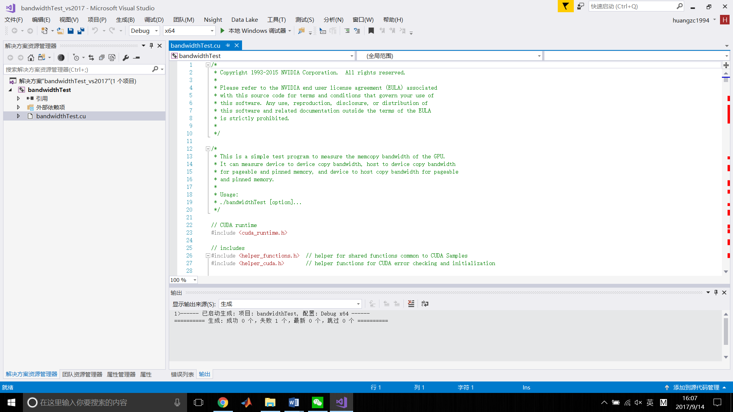

可能报错：找不到 Windows SDK 版本8.1。解决方法：项目->右键->重定项目目标->Windows SDK 版本->选择10.0.14393.0（是当前拥有的Windows SDK版本就可以）->确定。

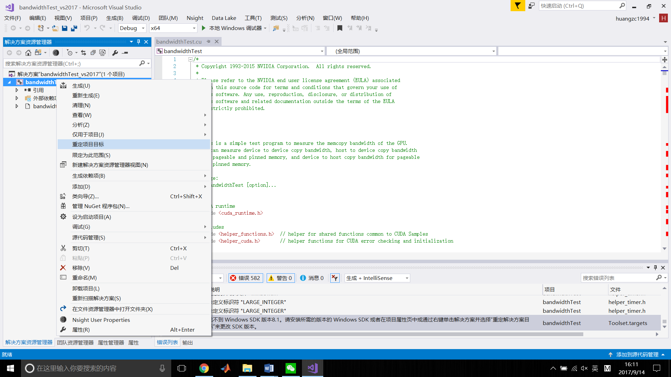

调试，x64，Debug，调试不执行（Ctrl+F5也可以），出现如下界面说明成功。

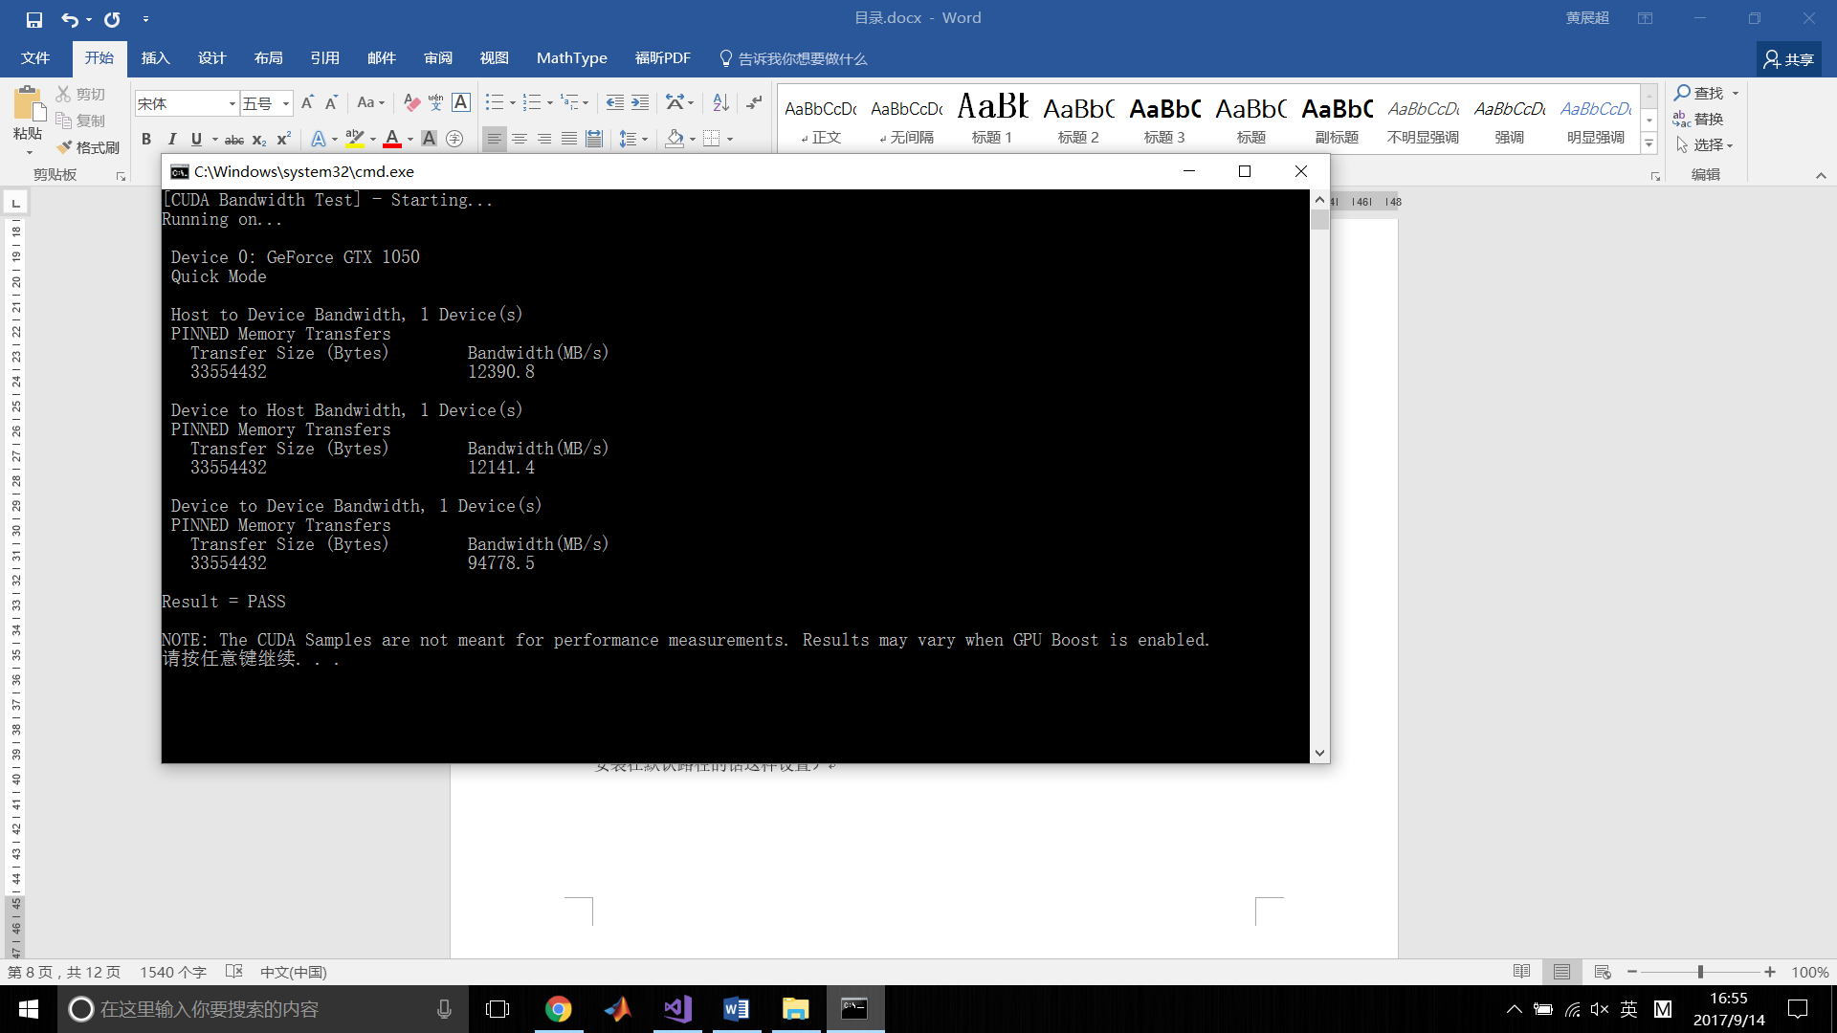

若通过Visual Studio开发工具成功运行了CUDA的程序，就说明已经成功安装了CUDA和Visual Studio工具了，同时也很好集成了Visual Studio工具。

6.CuDNN下载配置

6.1下载CuDNN v7.0.3 for CUDA 9.0

<https://developer.nvidia.com/rdp/cudnn-download>

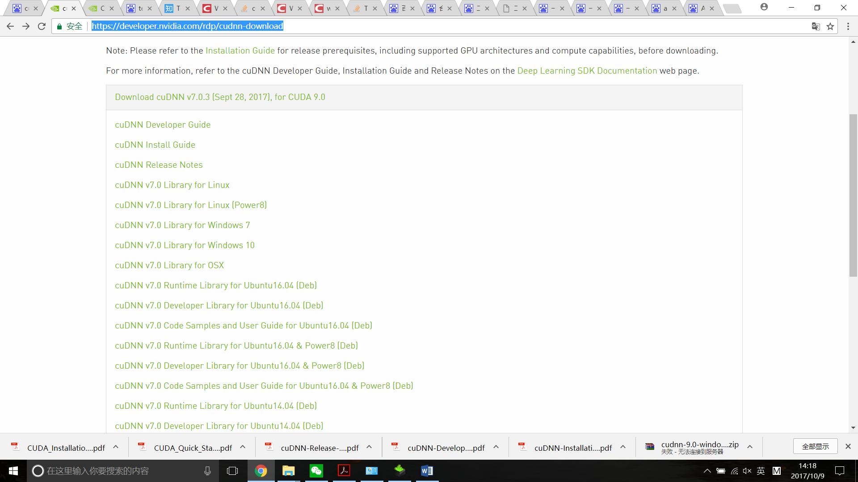

下载[cuDNN v7.0 Library for Windows 10](https://developer.nvidia.com/compute/machine-learning/cudnn/secure/v7/prod/9.0_20170906/cudnn-9.0-windows10-x64-v7-zip)（根据需要可下载UserGuide和Install Guide查看，里面有详细的安装和使用说明）

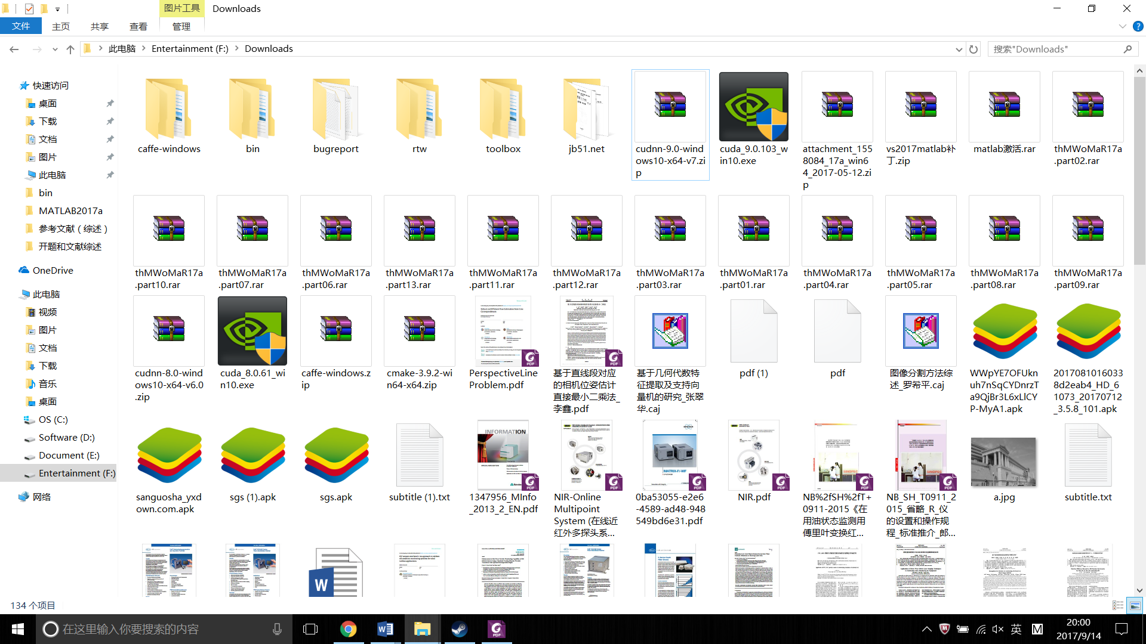

得到如图所示压缩文件，解压得到三个文件夹。

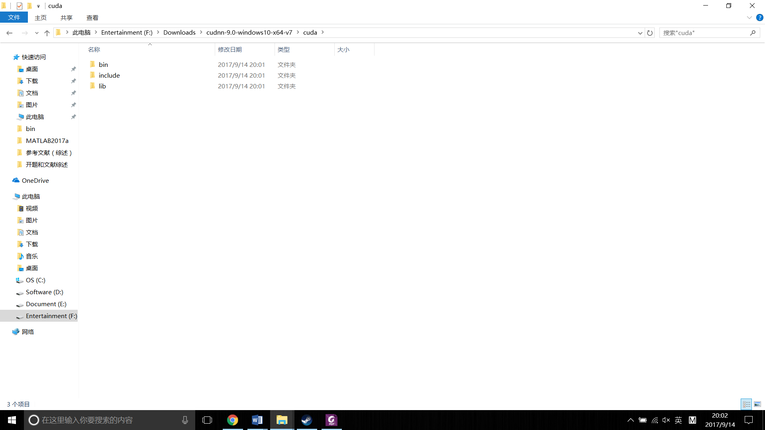

**分别将其中的文件复制到CUDA安装路径的对应文件夹中。**

6.2配置

打开VS，在Debug属性中如前文CUDA那样配置附加依赖项，将cudnn.lib添加到附加依赖项中。

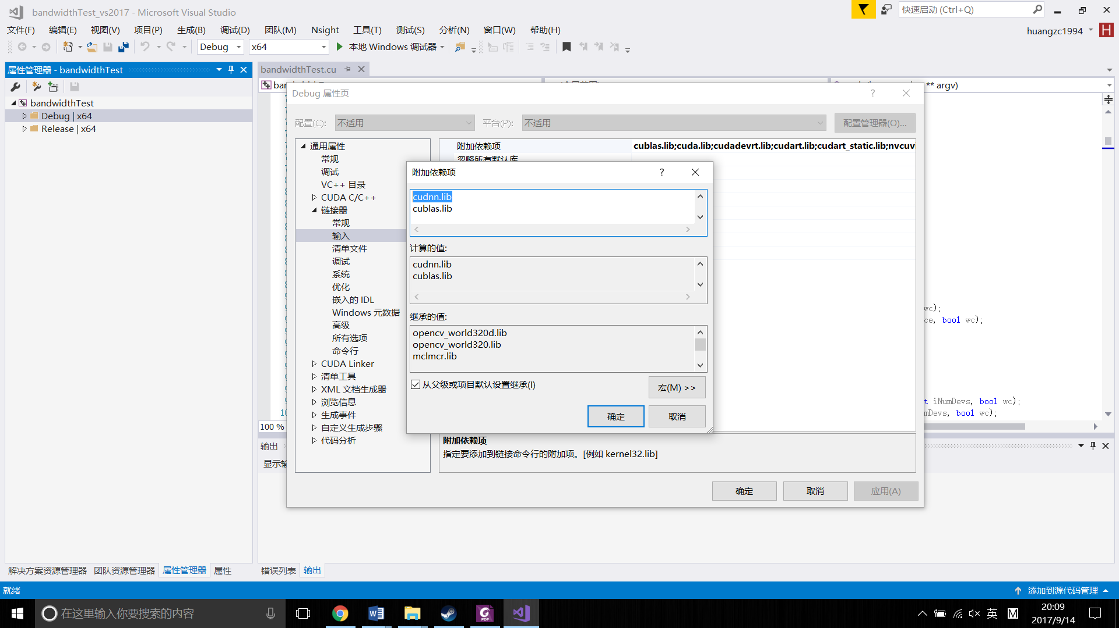

**7.参考文献**

CUDA_Getting_Started_Windows.pdf

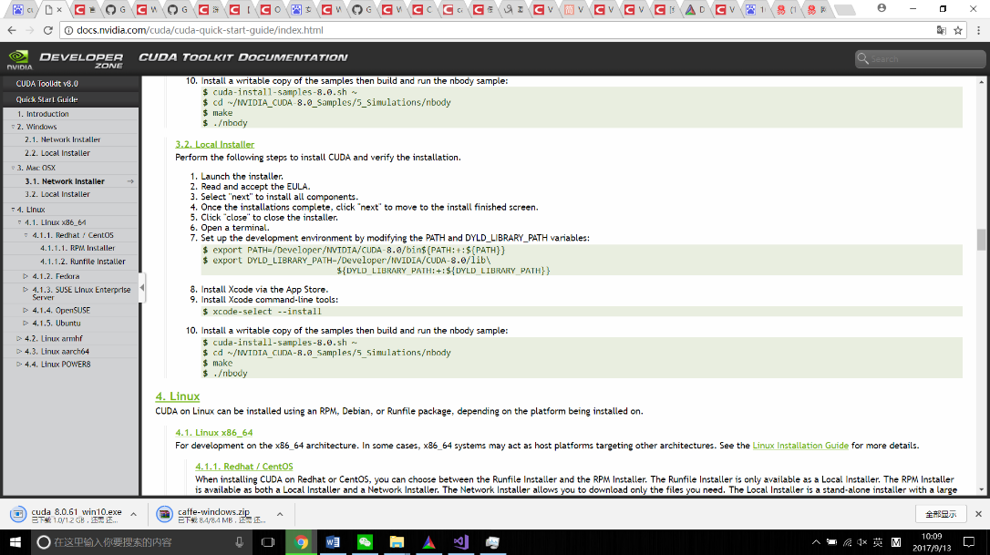

cuDNN-Installation-Guide.pdf

